온두라스에서 온 사랑의 편지
2013년 12월
메리 크리스마스…
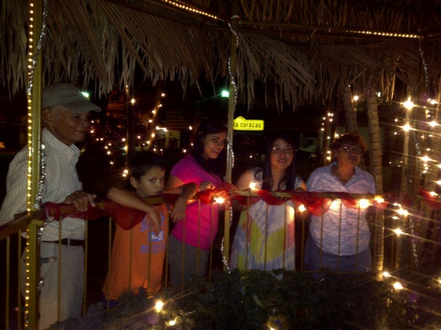
아이들과 새로운 지역으로 이사온 지 벌써 3주일이 되어가고 있습니다. 정말로 감사가 넘치는 은혜의 성탄절입니다. 모두들 지금 교회에서 가족과 함께 말씀을 나누며 기쁨의 찬양을 드리고 계시겠지요. 이곳 날씨가 항상 여름이라 연말이 다가오는 것도 잘 느끼지 못하지만 거리마다 폭죽을 터트리는 아이들을 보면 정말 한 해가 저물어 가고 있음을 느낍니다. 이곳은 24일 밤 12시 그리고 31일 밤 12시에 전국에서 동시에 사람들이 폭죽을 한 시간 이상 가량 터트립니다. 물론 그로 인해 많은 아이들이 화상을 입지요. 다년간의 관습으로 예수님의 탄생과 새해에 대한 기쁨을 이렇게 서로 터트리는 것입니다. 다음날 아침 거리는 물론 폭죽의 잔재로 쓰레기 장으로 변해 있어 눈쌀을 찌푸리게 되곤 합니다. 하지만 이곳 사람들의 화통한 마음과 즐길 때를 아는 모습들은 우리가 배워야 할 부분이 아닐까 생각합니다.
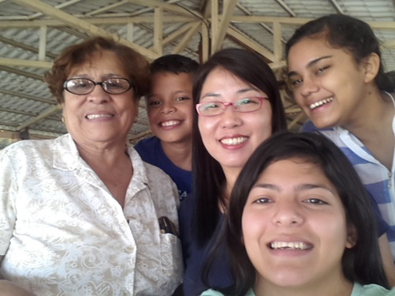
새 땅으로 …
11월 말 온두라스에 도착하여 아이들 두 명(미겔11살, 레슬리17살)을 인계받고 19살 큰 딸 사라(19살)와 함께 12월 4일 뿌에르또 꼬르떼스(Puerto cortés)의 로사리오 집으로 이동을 했습니다. 장장 7시간 거리를 고속도로 달리는 시간보다 멈춰서 먹으며 수다떠는 시간을 더 가졌던 우린 오랫동안 떨어져 있던 차라 그저 함께 있는 것이 행복하기만 했습니다. 아이들 모두 얼굴에서 웃음이 떠나질 않고 새로운 출발에 대한 기대감으로 부풀어 올랐습니다. 로사리오는 저의 영적 어머니로 항상 곁에서 진리를 말씀해 주시는 분입니다. 제가 힘들거나 약할 때 훈계로 사랑으로 말씀하시고 교만할 때 따끔하게 혼을 내시는 아주 소중한 하나님의 사람 중 한 분입니다. 제겐 주님께서 많은 사랑하는 사람들을 붙여 주셨습니다. 여러분 한분 한분이 사랑의 사자로 저에게 오셨습니다. 일 년여의 싸움을 함께 해주시고 눈물어린 기도와 정성을 보내 주셨습니다. 다시 일어설 수 있을까 많은 이들이 걱정을 했지만 정말 기적적으로 회복시켜 주시고 하나님께 영광 올리게 하셨습니다. 저의 18년 간의 사역은 여러분 모두와 함께한 행복한 시간입니다. 앞으로도 많은 놀라운 일들을 주님께서 행하실 것이고 우린 함께 또한 즐거워하며 춤을 출 것입니다.
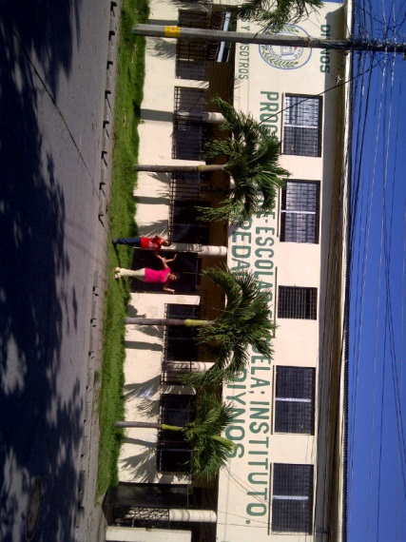
학교 DIYNOS(디노스)…
항상 산 속에 갇혀 세상과는 단절된 상태로 지내는 아이들의 모습에 안타까웠습니다. 이제 아이들은 세상 속으로 들어갔습니다. 세상 속에 있지만 세상에 속하지 않은 자들로서의 걸음을 내딛었습니다. 학교는 크리스찬 스쿨이고 이름은 “하나님과 우리들”의 스페인어를 약자로 쓴 것입니다. 로사리오가 성경을 가르친 제자들 중 한 명이 세운 학교로 선생님들 모두가 신실한 기독교인으로 구성된 좋은 학교입니다. 엄격한 규율과 질 높은 교육으로 아이들의 미래를 도와줄 수 있는 곳입니다. 방학중이라 일단 영어부터 기초를 시작하느라 일주일에 세 번 보충 수업을 받고 있습니다. 집에 돌아오면 그래도 영어로 몇 마디 하려고 하는 아이들이 기특하기만 합니다.
비올레따(violeta)…
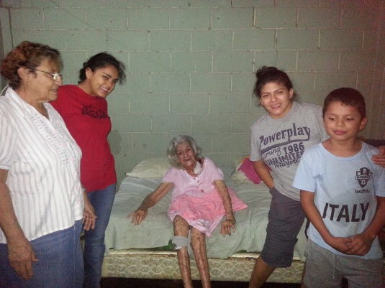
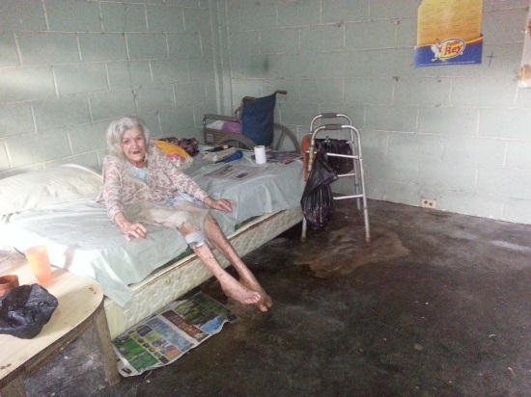
고관절을 다쳐 다른 사람의 도움이 없이는 움직일 수 없는 비올레따 할머니는 여러해 전부터 시작된 피부암으로 여기 저기 피부가 터져 피가 흐릅니다. 양로원에 가길 거부해서 어쩔 수 없이 세를 살고 있습니다. 아이들과 함께 성탄절에 이웃에게 좋은 선물을 하자고 하던 차에 비올레따 할머니에게 하루 기쁨을 드리자는 의견이 나왔고 우린 함께 할머니를 방문해 악취가 나는 방을 깨끗이 청소하고 케잌과 바나나, 잠옷, 수건 등을 선물했습니다. 이제 얼마 남지 않은 듯한 할머니의 병세가 안타깝고 불편하게 살면서도 양로원을 거부하는 고집에 답답하기만 합니다. 옆집 여인에게 잘 돌봐줄 것을 부탁하며 돌아오는 우리들의 발걸음은 그리 가볍지만은 않았습니다. 아침마다 아이들과 함께 기도하고 말씀을 묵상하며 매일 상황과 사람들을 통해 주님께서 우리에게 가르치시고자 하는 것들을 함께 나누고 생각합니다. 진정한 성탄절의 의미를 되새기며 예수님 앞에 선물들을 가져온 동방박사들 처럼 매일 주님 앞에 감사와 기쁨의 선물을 드리는 우리가 되길 다짐합니다.
Merry Christmas & Happy New Year!
온두라스 꼬르떼스에서 권혜영 올림

